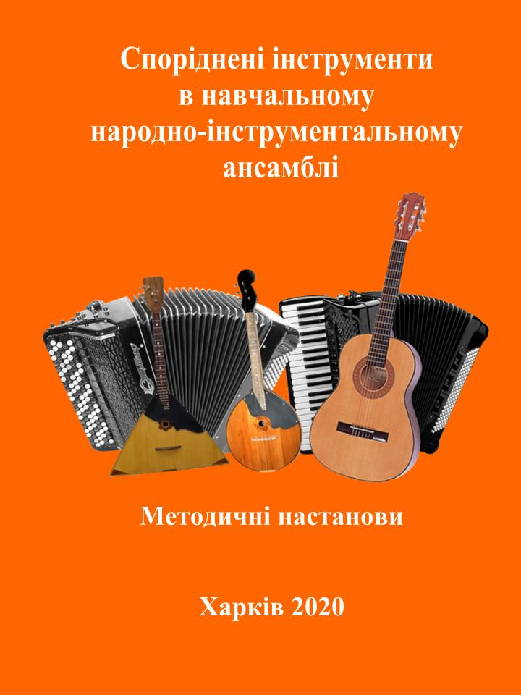
МІНІСТЕРСТВО ОСВІТИ І НАУКИ УКРАЇНИ
ДЕПАРТАМЕНТ НАУКИ І ОСВІТИ
ХАРКІВСЬКОЇ ОБЛАСНОЇ ДЕРЖАВНОЇ АДМІНІСТРАЦІЇ
ХАРКІВСЬКИЙ КОЛЕДЖ
КОМУНАЛЬНОГО ЗАКЛАДУ
«ХАРКІВСЬКА ГУМАНІТАРНО-ПЕДАГОГІЧНА АКАДЕМІЯ»
ХАРКІВСЬКОЇ ОБЛАСНОЇ РАДИ

Споріднені інструменти
в навчальному народно-інструментальному ансамблі

Методичні настанови

Харків 2020

УДК 378.147:78 (72)
С 73

Рецензенти:
Олександр НАЗАРЕНКО – професор кафедри народних інструментів України Харківського національного університету мистецтв імені І.П. Котляревського, заслужений діяч мистецтв України.

Вікторія БЕСКОРСА – кандидат мистецтвознавства, професор кафедри культурологічних дисциплін та образотворчого мистецтва Комунального закладу «Харківська гуманітарно - педагогічна академія» Харківської обласної ради.

С 73 Споріднені інструменти в навчальному народно-інструментальному ансамблі: метод. настанови / укладачі: Л. Снєдкова, В. Сідоряк, О. Співак ; КЗ Харківська гуманітарно-педагогічна академія». ХОР. – Харків. 2020. –78 с. – Ноти.

Методичні настанови укладено відповідно до програмних вимог навчальної дисципліни «Ансамблеве виконавство», яку опановують майбутні вчителі музичного мистецтва, організатори музично-виховних заходів, керівники ансамблів.
У методичних настановах комплексно висвітлено особливості роботи з ансамблем народних інструментів як однією з форм організації творчої діяльності учнів ЗЗСО. Запропонований музичний матеріал розрахований на різні рівні виконавської майстерності студентських та шкільних народно-інструментальних ансамблів. Запропоновані твори доступні для сприймання та художньої інтерпретації і спрямовані на розвиток виконавської культури та удосконалення фахової майстерності здобувачів та учнів.
Для діячів культури та мистецтв, викладачів і здобувачів вищих та середніх закладів мистецької та педагогічної освіти.

УДК 378.147:78 (72)

КЗ ХГПА, 2020 Снєдкова Л.А.,
Сідоряк В.М.,
Співак О.В.

